NC 마스코트 단디와 쎄리, 대한민국 공룡 대표해 레드카펫 밟다
- 영화 <쥬라기 월드: 새로운 시작> 내한 기념 'K-공룡 축하 퍼레이드' 참여

NC 다이노스 마스코트 단디와 쎄리가 영화 <쥬라기 월드: 새로운 시작> 내한 기념 행사인 ‘K-공룡 축하 퍼레이드’에 참석해 대한민국 대표 공룡 마스코트로서 당당히 레드카펫을 밟았다.

1일(화) 영등포 타임스퀘어에서 열린 이날 행사에서 단디와 쎄리는 뽀로로의 ‘크롱’, 용인시 ‘조아용’, 뿅뿅 지구오락실 ‘철용이’와 함께 레드카펫을 밞으며, 많은 영화인들과 언론의 높은 관심을 받았다. 현장에는 많은 팬들이 대거 참석해, 공룡 마스코트들의 깜짝 등장에 큰 관심을 보였다.

특히 단디는 영화 출연진과 가렛 에드워즈 감독의 내한을 축하하며 즉석에서 깜짝 댄스 공연을 선보여 관객들의 환호를 이끌었다. 단디 특유의 재치 있는 퍼포먼스는 행사 분위기를 한층 끌어올리며 K-마스코트로서의 존재감을 입증했다.

백종덕 NC 다이노스 Fan Experience팀 팀장은 “이번 참여를 통해 K-마스코트로서 단디와 쎄리의 브랜드 가치를 더욱 높이고, 공룡을 테마로 한 구단의 정체성을 국내외 대중에게 각인시키는 다양한 활동을 지속해 나가겠다”고 밝혔다.

한편 NC 다이노스는 팀 창단 초기부터 공룡을 상징으로 한 정체성을 바탕으로, 단디와 쎄리를 비롯한 마스코트 콘텐츠를 통해 팬들과의 접점을 확대하고 있다.

(끝)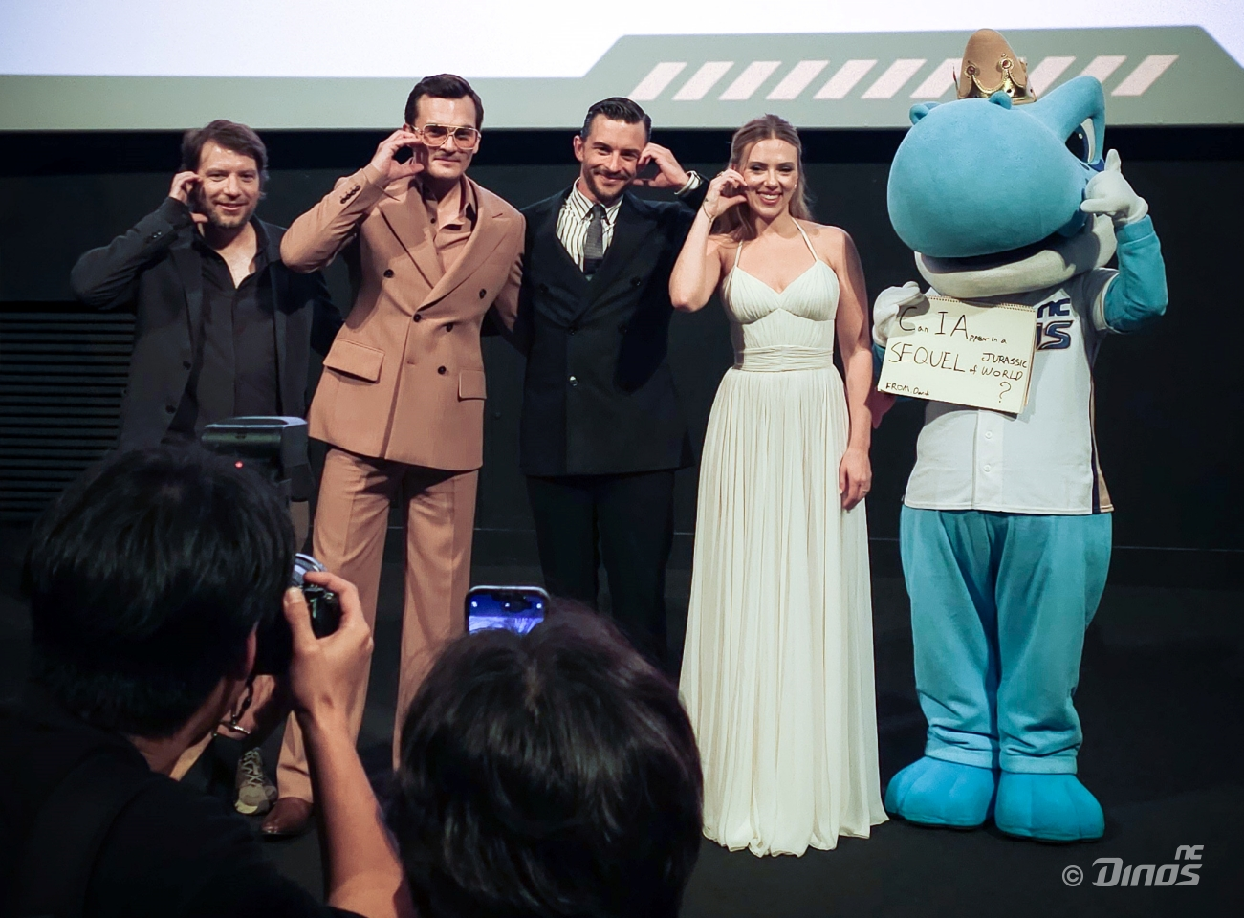
가렛 에드워즈 감독, 루퍼트 프렌드, 조나단 베일리, 스칼렛 요한슨, NC 다이노스 단디(왼쪽부터)

